

Centro de bachillerato tecnológico agropecuario

“leona vicario”N°35

Maestro: Julio cesar Martínez

alumna@:Gabriela López Lerdo

Grupo: 6APRVC

Actividad: Generaciones de telefonía móvil

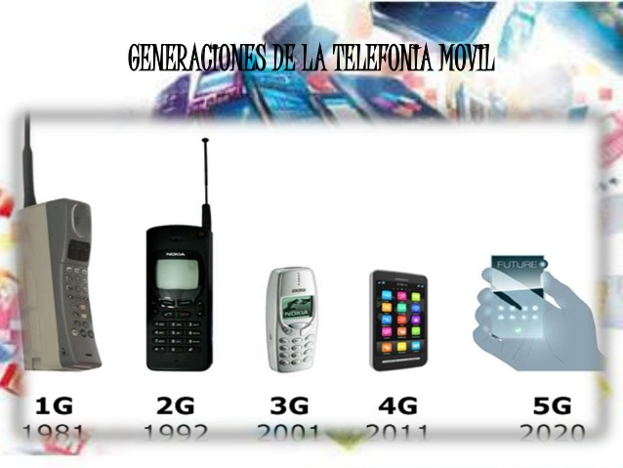

INDICE

Introducción…………pág. 1

Desarrollo………… pág. 2-5

*Resumen sobre el tema

*Mapa conceptual

*Imagen de la nube

Conclusión………… pág. 6

Introducción

Desde la aparición de los teléfonos móviles que fue en 1983 cuando salió a la venta el primer teléfono móvil que fue un Motorola DynaTAC 8000X y aun que el dispositivo carecía de varias cosas, tenía mal audio y la batería solo duraba 1 hora pesaba 800 gr. En la década de 1980 apareció Ameritech la primera empresa en brindar servicios de telefonía celular. Para ello empleaba canales de radio analógicos frecuencias de alrededor de 450 MHz) con frecuencia modulada (FM). Algunos de los primeros teléfonos de este tipo fueron de la empresa Ericsson, marca NMT 450. Esta generación fue un poco difícil de comprender ya que fue muy difícil comprenderlas pero sin embargo sirvió de mucho. Otra generación fue en 1990Empleaba sistemas GSM (Global System for Mobile Comunications, un estándar europeo) frecuencias entre 900 y 1800 MHZ la cual represento la digitalización de la comunicación a teléfonos móviles mejoro la calidad de voz y la seguridad de quienes lo usaban  la comercialización de unidades a precios mucho más competitivos. En esta generación se inició la masificación del teléfono móvil. Poco tiempo después se incorporó a la compañía EMS Y MMS permitiendo así la mensajería de texto al principio solo se limitaban a recibirlos ya después de un tiempo también emitían los mensajes. A principios del siglo XXI, la tercera generación respondió a la necesidad de teléfonos celulares con conectividad a internet, videoconferencias, [televisión](https://www.caracteristicas.co/television/) y descarga de archivos, es decir, pequeñas computadoras. Los primeros *Smartphone* o teléfonos inteligentes pertenecen a esta generación, y son los responsables de su popularización para esto se empleó un sistema nuevo: UTSM (Universal Mobile Telecommunications System) con tecnología CDMA, capaz de alcanzar velocidades de transmisión de 7,2 Mb/s. Poco después salió la cuarta generación esta es la generación de los Smartphone de “Alta gama” o mayores capacidades, gracias a su conexión a internet a velocidades altas (ancho de banda) y recepción de vídeos en alta definición (HD). Es la tecnología actualmente empleada en las empresas avanzadas en el mundo de la telefonía móvil y por ultimo esta la generación 5 la 5G alcanza un máximo de 10 gigabits por segundo (Gbps). 5G es 10×100 más rápido de lo que se puede obtener con la 4G, latencia de 1 milisegundo, reducción del 90% en el consumo de energía de la red y hasta 10 diez años de duración de la batería en los dispositivos IoT (Internet de las Cosas)

Pag.1

Desarrollo (resumen)

 Los sistemas de la primera generación solo brindaban servicios de voz basados en transmisión de radio analógicos. El primer operador de telefonía celular apareció en 1979 con el nombre de NTT en Tokyo, Japón (Nippon Telephone and Telegraph). Dos años más tarde el celular llega a Europa. Las empresas más recordadas son la NMT (Nordic Mobile Telephones) y la TACS (Total Access Communication Systems). Las primeras antenas utilizadas antes de AMPS eran omnidireccionales; sin  embargo AMPS fue el primero en implementar antes direccionales que permitían una mejor reutilización de las frecuencias y por ello optó por antenas de 120 grados La principal característica de la segunda generación es la transición a la tecnología digital.

Esta etapa inicia en 1990. Varias tecnologías marcaron la ruta de esta generación, entre las que se destacan: GSM (Global System for Mobile Communication) en Europa, PDC (Personal Digital Cellular, antes JDC) en Japón y los sistemas IS-54 (North América TDMA - Time Division Multiple Access, Digital Cellular), IS-95 (CDMA – Code Division Multiple Access One), IS-136 (TIA/EIA136 o ANSI-136), PCS (Personal Communications Service).En Sudamérica, concretamente en Ecuador la llegada de la tecnología móvil se da en el año 1993 cuando dos empresas: Conecel S.A. y Otecel S.A. ganan la concesión para explotar los servicios móviles avanzados e implementan la tecnología de la segunda generación.  Conecel, hoy con nombre comercial CLARO implementa GSM con tecnología TDMA y Otecel S.A., hoy de nombre comercial MOVISTAR IS-95 con tecnología CDMA. Las frecuencias que utilizaban estaban en el mismo rango de frecuencias de la primera generación, únicamente en Estados Unidos se subastó la banda de 1900Mhz, La velocidad de transmisión de datos fue de 9.6Kbps, bastante menor a la tecnología dial up de los módems de la telefonía fija 56Kbps de la tecnología fija de la época.

La necesidad de converger los servicios de voz y datos con acceso inalámbrico a internet, aplicaciones multimedia y altas transmisiones de datos, dio origen a la tercera generación. Esta necesidad de convergencia en los servicios también requería la estandarización de la infraestructura, ya que, hasta la segunda generación cada fabricante operaba por su cuenta; por lo tanto, se decidió contar con una red que proporcione servicios independientes de la plataforma tecnológica y cuyo diseño de red sean los mismos para todo el mundo, con ello nació la 3G.  Las demandas de las redes móviles 3G con el estándar IMT-2000. También se creó una organización llamada Proyecto Asociación de 3ª Generación (3GPP) que ha continuado que el trabajo mediante la definición de un sistema móvil que cumpla la norma IMT-2000. La primera red comercial 3G fue lanzada por NTT DoCoMo en Japón el 01 de octubre de 2001, basado en tecnología W-CDMA.

Pag.2

La segunda red comercial fue SK Telecom en Korea del Sur basado en tecnología 1xEV-DO (Evolution Data Opmitized), enero de 2002. En Europa la red 3G fue introducida por KTF basado en EV-DO a partir de marzo de 2003. Esta generación es una clara evolución de la anterior. Se mejora la potencia de las antenas, permitiendo más conexiones, mejor calidad de voz y mayor velocidad para transferir datos, alcanzando velocidades desde 384 Kbps y permitiendo una movilidad total a usuarios viajando a 120 kilómetros por hora en ambientes exteriores y una tasa máxima de 2 Mbps permitiendo una movilidad limitada a usuarios caminando a menos de 10 kilómetros por hora en ambientes estacionarios de corto alcance o en interiores. a cuarta generación inicia en el año 2010, específicamente en Japón. En los subsiguientes años se despliega en el

la próxima generación 5G.  La diferencia fundamental entre la red GSM / 3G y All-IP es que la funcionalidad del RNC y el BSC que ahora se distribuye a la BTS y un conjunto de servidores y gateways. La segunda red comercial fue SK Telecom en Korea del Sur basado en tecnología 1xEV-DO (Evolution Data Opmitized), enero de 2002. En Europa la red 3G fue introducida por KTF basado en EV-DO a partir de marzo de 2003. Esta generación es una clara evolución de la anterior. Se mejora la potencia de las antenas, permitiendo más conexiones, mejor calidad de voz y mayor velocidad para transferir datos, alcanzando velocidades desde 384 Kbps y permitiendo una movilidad La segunda red comercial fue SK Telecom en Korea del Sur basado en tecnología 1xEV-DO (Evolution Data Opmitized), enero de 2002. En Europa la red 3G fue introducida por KTF basado en EV-DO a partir de marzo de 2003. Esta generación es una clara evolución de la anterior. Se mejora la potencia de las antenas, permitiendo más conexiones, mejor calidad de voz y mayor velocidad para transferir datos, alcanzando velocidades desde 384 Kbps y permitiendo una movilidad La segunda red comercial fue SK Telecom en Korea del Sur basado en tecnología 1xEV-DO (Evolution Data Opmitized), enero de 2002. En Europa la red 3G fue introducida por KTF basado en EV-DO a partir de marzo de 2003. Esta generación es una clara evolución de la anterior. Se mejora la potencia de las antenas, permitiendo más conexiones, mejor calidad de voz y mayor velocidad para transferir datos, alcanzando velocidades desde 384 Kbps y permitiendo una movilidad

La actual generación 4G, que está en plena fase de implementación fue concebida y enfocada para el tráfico de datos, por lo que la implementación de los estándares para una verdadera red convergente que transporte el tráfico de voz en paquetes IP aún está en desarrollo.generacion 5 se trata de un ecosistema concebido para la integración total y masiva de dispositivos (IoT). Existe una ruta planificada y se espera la puesta en producción  en el año  2020. Tanto 3GPP y la ITU-R están trabajando con los estándares para 5G que se han denominado 5G evolution y IMT – 2020, respectivamente.

Pag.3

Mapa conceptual

Internet

telefono

Generación 1

5G

Generaciones de la telefonía móvil

Generacion2

Generación 3

Datos moviles

Mensajería

Señal inalambrica

4 G

bluetooth

Pag.4 Nube de palabras

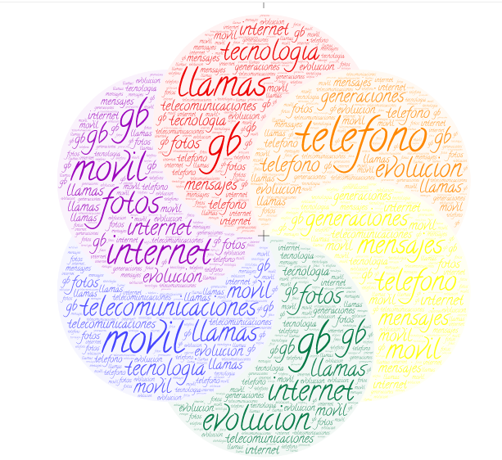

Pag.5

Conclusión

En lo general las generaciones de teléfonos móviles son y desde el comienzo han sido muy avanzadas de una forma muy rápida ya que en 40 o hasta más años han sacado muchísimos modelos de celulares y cada que sacan uno nuevo es mejor que el anterior ya sea por su velocidad por la señal por los datos calidad de videos calidad de cámara y a lo largo del tiempo se ha venido actualizando y mejorando un teléfono celular ya que en la actualidad la mayoría de las personas tienen uno además de que su uso hoy en día es indispensable ya que con ellos podemos obtener una mejor comunicación con las personas cercanas a nosotros, deberían seguir modificando y buscando mas alternativas de innovación ya que este en la actualidad es un tema muy importante y las personas debemos estar informadas y saber manejar todas las nuevas cosas que están por venir ya que sin ellas no estamos informados del mundo, me parece muy bien que se sigan actualizando las generaciones móviles

Fuentes de consulta ;

 Fuente:<https://www.caracteristicas.co/historia-del-celular/#ixzz6ULkNesdS>

Fuente:<https://okdiario.com/lista/10-telefonos-moviles-mas-vendidos-historia-4472952>

<https://www.eumed.net/rev/cccss/2016/04/5G.html>

Pág. 6